REQUERIMENTO 02/2023

SR. PRESIDENTE,
SRS. VEREADORES,

Na forma regimental requeiro a mesa que após ouvir o Plenário, seja enviado oficio ao Srº. José Aldemir Meireles, Prefeito de Cajazeiras e ao Srº. Francisco Thiago Andrade Pessoa, Secretário de Planejamento, solicitando a realização do calçamento da Rua Francisco Gabriel da Silva, Bairro Jardim Adalgisa. (Ponto de Referência: Por trás do HUJB).

PLENÁRIO EDMILSON FEITOSA CAVALCANTE, EM 06 DE FEVEREIRO DE 2023.

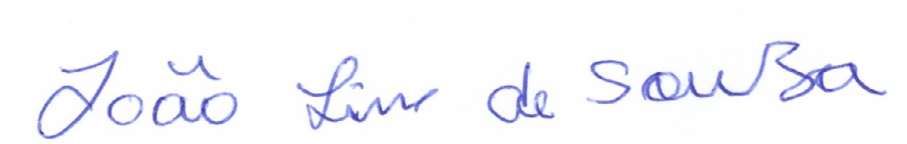

JOÃO LINS DE SOUZA
VEREADOR (PSB)

